MS WORD – jednoduché tabulky, převod textu na tabulku

Tabulku ve Wordu můžeme vložit z karty Vložení pomocí nabídky Tabulka dvěma jednoduchými postupy:
a) ve čtvercové síti označíme tolik řádků a sloupců, kolik jich má být ve vložené tabulce – po označení se náhled tabulky ihned objevuje v dokumentu, po kliknutí na poslední označené políčko se tabulka vloží do dokumentu
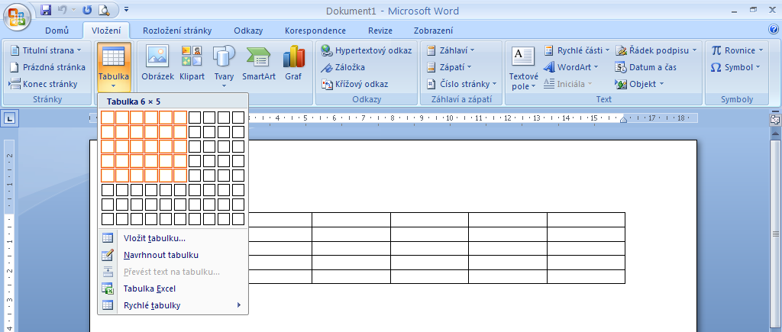

b) klikneme na možnost Vložit tabulku – objeví se dialogové okno, po jehož vyplnění a potvrzení tlačítkem OK se tabulka vloží do dokumentu

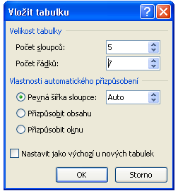

Po vložení můžeme tabulku dále formátovat – lze měnit šířku sloupců, výšku řádků, přidávat nebo odstraňovat řádky či sloupce, nastavovat ohraničení atd. Tyto úpravy lze provádět buď po kliknutí pravým tlačítkem myši na označenou tabulku nebo její část a vybráním požadované volby z místní nabídky nebo pomocí karty Návrh, která se objeví při označení části nebo celé tabulky nebo při umístění kurzoru do libovolného místa tabulky.
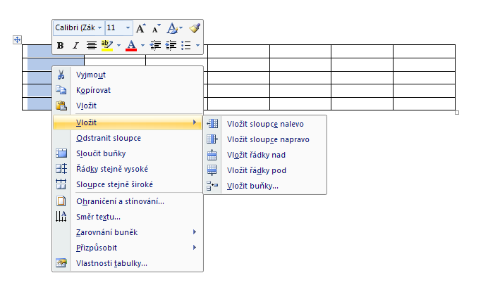

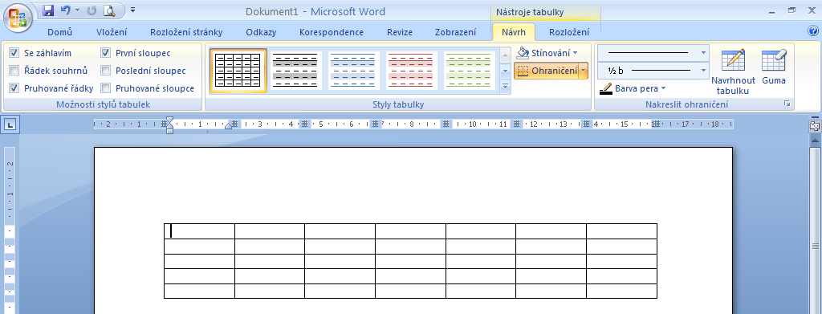

V některých případech je možné text, který je napsán podle určitých pravidel, převést na tabulku. Jednotlivé buňky v řádku musí být odděleny tzv. oddělovačem (čárka, středník, pomlčka apod.), na konci řádku je vložen Enter.

Příklad vhodně napsaného textu:
Třída; Třídní učitel; Učebna; Počet žáků
I. A; J. Nováková; A 04; 25
I. B; K. Pospíšilová; A 26; 22
II. A; D. Novotná; A 17; 24
II. B; P. Veselý; A 05; 21

Takto napsaný text můžeme převést na tabulku. Postup:
- text, který má být napsán v tabulce, označíme
- na kartě Vložení rozbalíme nabídku Tabulka a vybereme možnost Převést text na tabulku
- objeví se dialogové okno, které vyplníme (hlavně oddělovače textu)
- po potvrzení tlačítkem OK se text změní na tabulku

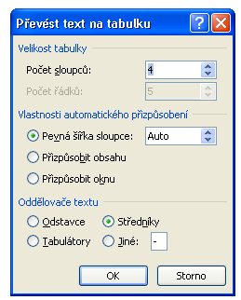
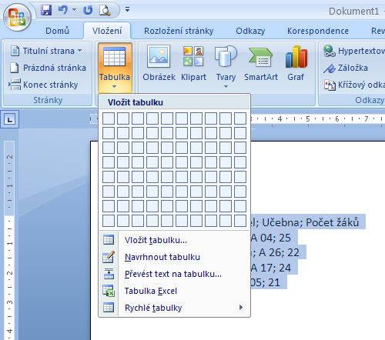

Vytvořená tabulka:

Třída | Třídní učitel | Učebna | Počet žáků
I. A | J. Nováková | A 04 | 25
I. B | K. Pospíšilová | A 26 | 22
II. A | D. Novotná | A 17 | 24
II. B | P. Veselý | A 05 | 21

Úkol č. 1: Podle následujících pokynů vytvoř a uprav jednoduchou tabulku ve Wordu

- zkopíruj si následující tabulku (je umístěna na serveru, má název Rodina):

vztah | jméno | věk | profese | bydliště
táta | Karel | 38 | automechanik | Liberec
máma | Eva | 37 | účetní | Liberec
syn | Jiří | 16 | žák | Liberec
dcera | Eva | 14 | žákyně | Liberec
babička | Emilie | 58 | učitelka | Vrchlabí

- uvědomil/a sis, žes zapomněl/a na dědečka Aloise, kterému je 64 let, profesí je zootechnik a bydlí ve Vrchlabí. Vlož jej před babičku,
- další řádek musíš vložit pro syna Ludvíka, 1 rok, batole a bydlí s rodiči,
- zapomněl/a jsi ještě na tetu Danu (32, prodavačka), která žije se svým mužem Břetislavem (32, řidič) ve Vsetíně. Vlož je za babičku,
- uprav tabulku: písmo v záhlaví sloupců změň na kurzívu, písmo v záhlaví řádků (první sloupec) na tučné, sloupec věk zarovnej na střed,
- celou tabulku orámuj silnější čarou, první řádek a první sloupec odděl dvojitou čarou,
- celou práci pojmenuj svým jménem a ulož do složky s názvem úkolu na server,
- hotovou práci si zkontroluj.

Úkol č. 2: Uvedený text převeď na tabulku a uprav podle pokynů

- zkopíruj si následující text (je umístěn na serveru, dokument má název lode):

Středověké válečné lodě
x – údaj chybí
název lodě,oblast,století,délka,šířka,posádka,poznámka
dromóna,Byzanc,8–10. stol.,30 m,x,200
skandinávská loď,skandinávské národy,od 6. stol.,12–24 m,4–5 m,40–50
slovanská loď,slovanské národy,6–10. stol.,13 m,x,20
galéra,Středozemí,od 9. do 18. stol.,40–50 m,4.5–7.5 m,120–250 veslařů
galeasa,Středozemí,x,70 m,10–12 m,až 500 veslařů
karavela,západní Evropa,od 15. stol.,20–30 m,4–6 m,x,výtlak 100–200 t
koga,severní Evropa,13.–15. stol.,16–30 m,5–8 m,80–90 osob

Pramen:
Kosiarz E.: Námorné bitky. Pravda, Bratislava, 1984.

- podle výše uvedeného návodu převeď tento text na tabulku (tabulka začíná slovy „Název lodě“ a končí slovy „80–90 osob“),
- písmo, kterým je napsán nadpis, zvětši na velikost 16 a změň na tučné, za nadpis vlož volný řádek,
- před tabulku vlož také volný řádek,
- uprav tabulku podobně jako v předcházejícím úkolu: písmo v záhlaví sloupců změň na kurzívu, písmo v záhlaví řádků (první sloupec) na tučné,
- celou tabulku orámuj silnější čarou, první řádek a první sloupec odděl dvojitou čarou,
- posunováním svislých čar uprav šířku jednotlivých sloupců tak, aby jejich obsah byl dobře rozdělen a místo bylo efektivně využito,
- sloupce „Století, Délka a Šířka“ zarovnej na střed,
- v 5. řádku tabulky oprav desetinné tečky na čárky,
- text v celé tabulce zarovnej výškově na střed,
- celou práci pojmenuj svým jménem a ulož do složky s názvem úkolu na server,
- hotovou práci si zkontroluj.

Ukázka správného řešení:

vztah | jméno | věk | profese | bydliště
táta | Karel | 38 | automechanik | Liberec
máma | Eva | 37 | účetní | Liberec
syn | Jiří | 16 | žák | Liberec
dcera | Eva | 14 | žákyně | Liberec
syn | Ludvík | 1 | batole | Liberec
dědeček | Alois | 64 | zootechnik | Vrchlabí
babička | Emilie | 58 | učitelka | Vrchlabí
teta | Dana | 32 | prodavačka | Vsetín
strýc | Břetislav | 32 | řidič | Vsetín
Středověké válečné lodě

x – údaj chybí

název lodě | oblast | století | délka | šířka | posádka | poznámka
dromóna | Byzanc | 8–10. stol. | 30 m | x | 200
skandinávská loď | skandinávské národy | od 6. stol. | 12–24 m | 4–5 m | 40–50
slovanská loď | slovanské národy | 6–10. stol. | 13 m | x | 20
galéra | Středozemí | od 9. do 18. stol. | 40–50 m | 4,5–7,5 m | 120–250 veslařů
galeasa | Středozemí | x | 70 m | 10–12 m | až 500 veslařů
karavela | západní Evropa | od 15. stol. | 20–30 m | 4–6 m | x | výtlak 100–200 t
koga | severní Evropa | 13.–15. stol. | 16–30 m | 5–8 m | 80–90 osob

Pramen:
Kosiarz E.: Námorné bitky. Pravda, Bratislava, 1984.

Zdroj:
VALENZ, Miroslav. 30 příkladů ve Wordu. Vydání první. Bedihošť: Computer Media, 2001. 80 s. ISBN 80-902815-5-9.

Škola: Základní škola Trávníky Otrokovice, příspěvková organizace
Číslo projektu: CZ.1.07/1.4.00/21.2637
Název výukového materiálu: MS WORD – jednoduché tabulky, převod textu na tabulku
Autor: Mgr. Eva Horňáková
Vytvořeno: 12. 12. 2011
Ročník: 6.
Vzdělávací oblast: Informační a komunikační technologie
Vzdělávací obor: Základy informatiky
Tematický okruh: Zpracování a využití informací
Téma: Práce s textovým editorem
Pomůcky: počítač, dataprojektor
Anotace: Pracovní list je určen k seznámení žáků s vkládáním a formátováním tabulek ve Wordu a s převodem textu na tabulku. Součástí pracovního listu jsou i dva úkoly včetně příkladů správného řešení.
Tato práce je šířena pod licencí CC BY-SA 3.0. Odkazy a citace jsou platné k datu vytvoření této práce.
Texty jsou vlastní originální tvorbou autora.
Všechny objekty použité k vytvoření tohoto materiálu jsou součástí softwaru Microsoft® Office.

